# **Задание 1**

1. Создайте каталог ~/test и в нём файл test_123 с любым содержимым.
2. Создайте символическую ссылку на каталог ~/test по пути /tmp/soft_link.
3. Используя ссылку /tmp/soft_link, скопируйте файл test_123 в каталог /tmp с тем же именем. Создайте жёсткую ссылку на файл /tmp/test_123 с именем /tmp/hard_link.

*Вопрос 1. Файл ~/test и /tmp/test_123 — это один и тот же файл (одинаковые inode)?*

*Вопрос 2. Файл /tmp/soft_link и /tmp/hard_link — это один и тот же файл (одинаковые inode)?*

*Вопрос 3. Файл /tmp/test_123 и /tmp/hard_link — это один и тот же файл (одинаковые inode)?*

*Вопрос 4. Докажите, что одна из ссылок символическая, а другая жёсткая. Обязательно приложите к ответу скриншоты команд, которые иллюстрируют различия ссылок разного типа, или, если не уверены, ход решения задания.*

# **Решение 1**

1. Нет, разные i-node;
2. нет, разные i-node;
3. да, одинаковые i-node;
4. на скриншоте 2 видно, что hard_link и test_123 - это один и тот же файл, совпадают все свойства, в т.ч. i-node, размер, дата, что, по сути и доказывает, что это жесткая ссылка. На 3 скрине видно, что у файла счетчик показывает 2 ссылки. В случае с символической ссылкой есть отображение стрелочки, указывающей на файл ->.

Скрин 1:

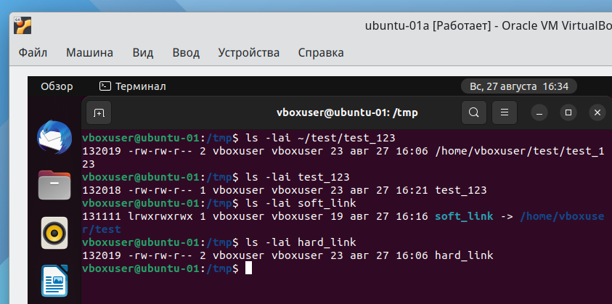

Скрин 2:

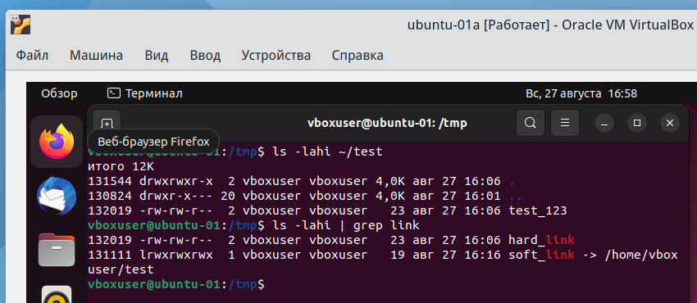

скрин 3:

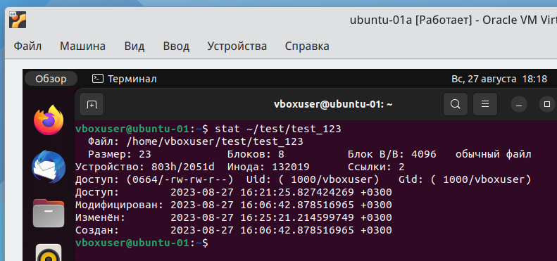

# **Задание 2**

### Создайте файл ~/netology.

### Создайте каталог ~/netology/.

### Поместите файл netology в каталог netology.

### *Какое или какие из трёх действий невозможно выполнить? Почему?*

# **Решение 2**

### Невозможно создать файл с тем же именем, что и каталог, т.к. каталог - по сути особый вид файла, а в одном и том же каталоге нельзя иметь файлы с одинаковым именем.

### Скрин:

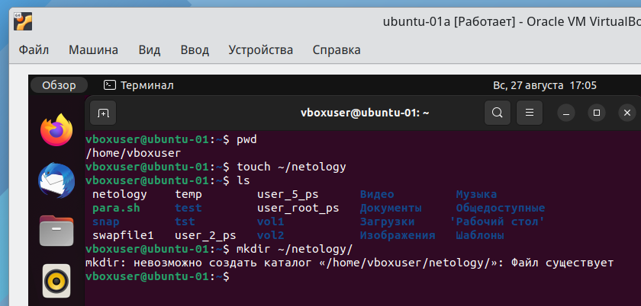

# **Задание 3**

1. Как посмотреть количество inodes?
2. В каких файловых системах не может возникнуть проблемы нехватки inodes?

*Запишите ответ в свободной форме.*

# **Решение 3**

1. С помощью команды df, см. скриншот ниже:

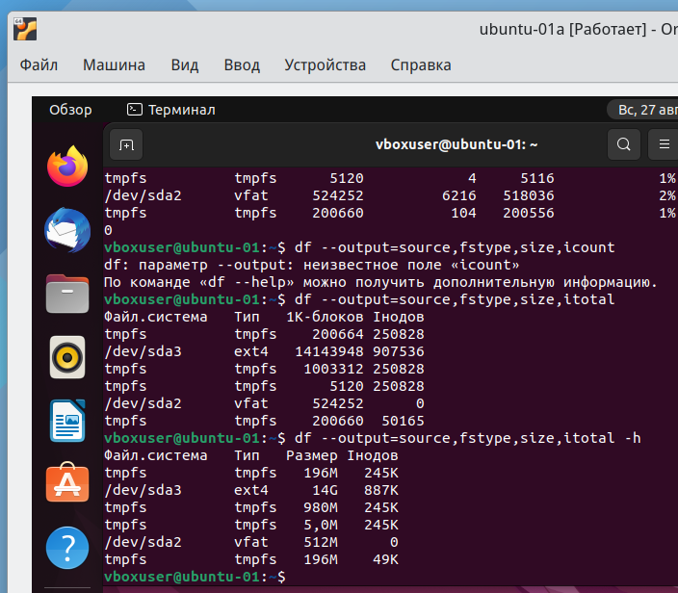

1. В ФС, которые динамически выделяют i-nodes, таких как jfs, xfs, zfs, не возникает проблем с нехваткой i-nodes при большом количестве мелких файлов, в отличие от таких ФС, как ext2 и ext4

# **Задание 4**

Задание не предполагает использования LVM.

1. Подключите к системе новый диск 3 Гб.
2. Создайте на диске один раздел размером 2 Гб.
3. Разметьте раздел как xfs.
4. Смонтируйте раздел по пути /mnt. Создайте любой файл на смонтированной файловой системе. Сделайте скриншот вывода команды df -hT.
5. Увеличьте раздел до 3 Гб.
6. Расширьте файловую систему на новое свободное пространство.
7. Убедитесь, что после всех манипуляций созданный вами файл остался внутри раздела и файловой системы.
8. Сделайте скриншот вывода команды df -hT.

*В качестве ответа приложите два сделанных скриншота.*

# **Решение 4**

Скрин 1:

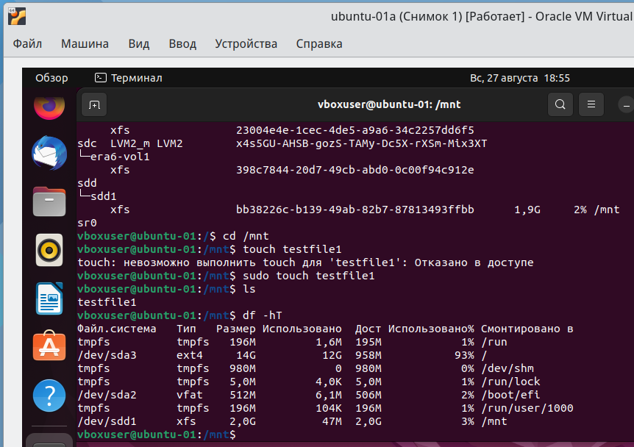

Скрин 2:

